***Муниципальное дошкольное образовательное учреждение***

***комбинированного вида «Детский сад «Зернышко»***

***города Балашова Саратовской области»***

**«Влияние подвижных игр на развитие ребенка дошкольного возраста»**

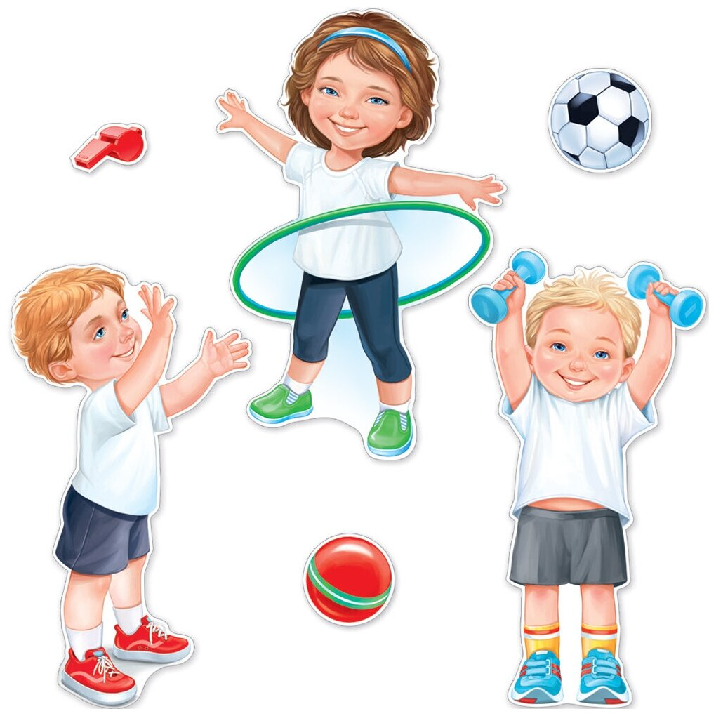

*Подготовил: Шкурченко И.С.*

***Балашов, 2023г.***

**Влияние подвижных игр на развитие ребенка дошкольного возраста.**

Подвижная игра – одно из важных средств всестороннего воспитания детей дошкольного возраста, характерная особенность которой – комплексное воздействие на организм и личность ребенка.

Функции игры:

- социокультурная;

- коммуникативная;

- диагностическая;

- игротерапевтическая и коррекционная;

- развлекательная.

П.Ф.Лесгафт считал, что игра – это упражнение, с которого ребенок готовится к жизни. Игра – сознательная деятельность, направленная на достижение условно поставленной цели. Хорошо подобранная и правильно руководимая, игра – сильное средство воспитания детей дошкольного возраста. Сила воздействия ее на всестороннее развитие ребенка заключается в эмоциональном возбуждении, интересе и увлечении, которые переживает ребенок, он способен приложить максимум усилий и быть очень исполнительным. Под яркой, забавной, привлекательной формой игр скрывается немало педагогических возможностей, которые проявляются через функции игры.

**Социокультурная функция**

Игра выполняет важные социальные функции, поскольку в ней ребенок ощущает себя одновременно личностью и членом коллектива. Таким образом, игра – средство социализации ребенка. Играя, ребенок обретает пространство – физическое, эмоциональное, социальное. У него формируется комплекс «самости» — самовыражения, самоконтроля, самореализации, самоопределения, самореабилитации.

**Коммуникативная функция**

Игра невозможна без общения, которое становится ее основным энегетическим источником, Она объединяет больших и маленьких, помогает им найти общий язык, являются прообразом коллективной деятельности, так как учит договариваться друг с другом, уступать, слышать товарища, продолжать его действия или выручать, подчинять свои желания существующим правилам. Ребенок учится понимать и уважать других. Он в этом заинтересован, так как не соблюдающего правила в следующий раз уже не позовут играть. В играх встречаются два типа отношений: соревновательный – между командами, партнерами, у которых противоположные цели (если один выигрывает, то другой проигрывает), и подлинного сотрудничества между участниками команды. Такое сотрудничество помогает ребенку «выйти» из ситуации и проанализировать ее как бы со стороны.

**Диагностическая функция**

Игра помогает определить отклонения в поведении ребенка. Например, играя, ребенок нарушит правила или в ответственный момент выйдет из игры. Это должно насторожить воспитателя, заставить пристальнее понаблюдать, найти причину возникших отклонений. В игре ребенок может сам диагностировать свои силы, возможности, личные качества, т.е. игра побуждает ребенка к самопознанию.

**Игротерапевтическая и коррекционная функции**

В большинстве случаев игры призваны помочь воспитателю гармонизировать психическое развитие детей и предотвратить отклонения, разрешить неизбежные конфликты в детской душе до их возможного перерождения в установившиеся комплексы. Игра как палочка-выручалочка защищает неокрепшую детскую психику от напора ежедневных переживаний. Дети интуитивно прибегнут к ней как к средству для снятия страхов, стрессовых ситуаций, эмоциональных и интеллектуальных напряжений. Ребенок не просто играет, он рассказывает окружающим о том, что его радует или беспокоит.

Особого внимания, с позиции практики коррекционно-развивающего образования, заслуживает связь физического воспитания посредством игр с развитием познавательных процессов детей. Так установлено положительное влияние подвижных игр не только на развитие физических качеств, но и на формирование структурных единиц психики:

- памяти – слуховой, моторно-слуховой, зрительной;

- воображения – творческого, воссоздающего, а также оригинальности решения задач;

- восприятия- степени развития наблюдательности, объема и адекватности воспроизведения;

- наглядно-образного и логического мышления – способности к анализу, сравнению и обобщению;

- произвольного внимания и таких его свойств, как переключение, распределение и устойчивость.

Развлекательная функция

Во многих играх по ходу развития сюжета играющие совершают реальные и символические действия, недопустимые в обычной жизни, с точки зрения общественных норм, веселье так и брызжет. Игры сопровождаются громкими криками, смехом, топаньем, толканием, резкими движениями, быстрым бегом. В игре ребенок никогда не устает. Ему радостно и комфортно. Она создает защитные механизмы, осуществляется мощная психоэмоциональная разрядка, в результате которой возникают положительные эмоции. И чем больше положительных эмоций получает ребенок, тем гармоничнее и радостнее предстает перед ним мир, увереннее ощущает он себя в жизни. Возбуждение, которое переживает ребенок в игре, приводит весь организм в исключительное физиологическое состояние, способствующее тому, что ребенок добивается таких результатов в движении, которых в других условиях, вне игры, он никогда бы не достиг. Игры нередко сопровождаются песнями, стихами, считалками, что пополняет словарный запас, обогащает речь. Также игры учат самостоятельно декламировать и петь, способствуют преодолению застенчивости. Дети учатся действовать в коллективе, подчиняться общим требованиям. Наличие правил и требование их соблюдения, частая смена водящих ставят участников игры в положение равноправных партнеров, что укрепляет эмоциональные контакты между детьми. Они постепенно усваивают, что нельзя оставлять попавшего в беду,, смеяться над чужой неловкостью, потому что это может случиться с каждым. От взаимной помощи зависит достижение общего успеха. Правила игры дети воспринимают как закон, и сознательное выполнение их формирует волю, развивает самообладание, выдержку, формируют честность, дисциплинированность, чувство справедливости. Она учит искренности, товариществу. В коллективных играх выявляются дети-организаторы, дети-лидеры, увлекающие за собой других. Умелое руководство игрой со стороны воспитателя развивает активную творческую личность.

Подвижные игры являются средством формирования самооценки. Нормально развивающемуся ребенку свойственно положительное отношение к себе, уверенность в своих силах и самоощущение: «я – хороший». Однако он более объективно может оценить результаты деятельности сверстника, нежели разглядеть недочеты в своем поведении. И это норма возрастного развития, так как самооценка формируется лишь в старшем дошкольном возрасте. К этому периоду ребенок уже понимает, что он умеет делать, а что нет; осознает не только свои действия, но и свои желания, предпочтения, настроения; способен понимать и принимать речевые инструкции, требования взрослых, сознательно выполнять задания в том случае, если оно не противоречит его интересам, На фоне эмоциональной зависимости от оценок взрослых у ребенка развивается притязание на признание, выраженное в стремлении получить похвалу, подтвердить свою значимость. Чтобы дошкольник научился понимать, почему результаты его деятельности оцениваются так или иначе, следует создавать ситуации, которые ставили бы его перед необходимостью реалистически оценивать свои способности. В дошкольном возрасте наиболее ярко выражена потребность в фантазировании и движениях. Потребность в фантазировании удовлетворяется в сюжетно-ролевых, а потребность в движении наилучшим образом реализуется в подвижных играх. Помимо эффективного влияния на укрепление здоровья, повышения выносливости детского организма и совершенствования двигательных навыков подвижные игры можно использовать в качестве средства формирования детской самооценки.

**Оздоровительный компонент подвижных игр.**

Оздоровительный компонент подвижных игр основывается на различных видах жизненно важных движений, выполняемых в самых разнообразных условиях. Большое количество движений сопровождаются химическими процессами, активизирующими дыхание, кровообращение и обмен веществ, что в значительной мере способствует развитию мышц, костей, соединительных тканей, повышает подвижность суставов, позвонков. Подвижные игры – прекрасное средство развития и совершенствования движений детей, укрепления и закаливания их организма. Поскольку организм – единое целое, повышенная деятельность одной системы органов влияет на другие. Во время игры улучшается процесс дыхания, кровь интенсивно насыщается кислородом, ускоряются кровообращение, обмен веществ. Повышенная деятельность сердца и легких улучшает координацию движений и реакцию нервных центров, оказывает влияние и на психическую деятельность. Активная двигательная деятельность тренирует нервную систему ребенка, совершенствуя и уравновешивая процессы возбуждения и торможения. Специально подобранные, с учетом возраста, состояния здоровья, характера функциональных изменений организма и степени физической подготовленности детей, подвижные игры, особенно на свежем воздухе, оздоравливают, укрепляют организм, закаливают и тем самым способствуют профилактики заболеваний у детей.

Дети дошкольного возраста большую часть времени проводят за играми. Порой взрослым кажется, что играя, дети тратят время на бесполезные занятия, ведь игра воспринимается как праздное времяпрепровождение и баловство. На самом деле игра является ведущей деятельностью для дошкольников. Это означает, что именно игра необходима для развития детей этого возраста.

Развивающее воздействие игры на ребёнка невозможно без участия взрослого. Чем младше ребёнок, тем большее включение в процесс игры требуется от родителей. Когда малыш только начинает играть, мама и папа являются его любимыми партнёрами по играм. Родители могут инициировать игры сами или поддерживать инициативу ребёнка. В более старшем возрасте родители могут выступать в качестве сторонних наблюдателей, помощников и консультантов. В любом случае взрослый человек выступает в качестве проводника в мир игры.

**Влияние игры на развитие ребёнка**

В процессе игры ребёнок развивается физически, психически и личностно. Рассмотрим подробнее, как игры влияют на развитие ребёнка.

Развитие познавательной сферы. В процессе игры ребёнок активно познаёт окружающий мир, знакомится со свойствами предметов, их назначением. Этот аспект влияния игры на развитие проявляется в самом раннем возрасте, когда ребёнок ещё не играет, а только манипулирует предметами: ставит кубики один на другой, складывает мячи в корзину, пробует игрушки «на зуб». Вместе с усвоением новых знаний об окружающем мире, в процессе игры происходит развитие познавательных процессов: внимания, памяти, мышления. Сформированные ещё в раннем возрасте навыки концентрировать внимание, анализировать, запоминать информацию очень пригодятся ребёнку для обучения в школе;

**Физическое развитие**. В процессе игры ребёнок осваивает разные движения, совершенствует свои двигательные навыки. Подвижные игры любят все дети: они с удовольствием бегают, прыгают, кувыркаются, пинают мяч. В таких играх ребёнок учится мастерски владеть своим телом, обретает ловкость и хороший мышечный тонус, что очень важно для растущего организма;

Развитие образного мышления и воображения. В процессе игры ребёнок наделяет предметы новыми свойствами, моделирует собственное воображаемое пространство. Сам ребёнок в этот момент понимает, что всё происходит понарошку, но играя, действительно видит в листиках – деньги, в камешках – картошку для супа, а в сыром песке – тесто для ароматных пирожков. Развитие воображения и образного мышления – важнейший аспект влияния игры, ведь ребёнку приходится принимать нестандартные решения, чтобы реализовать сюжет своей игры. Правда, в последнее время это свойство игры истребляется производителями детских игрушек, создающих самые разнообразные игровые наборы на все случаи жизни. Максимально реалистичные детские кухни, прачечные, наборы для игры в магазин лишают детскую игру элемента фантазии;

**Развитие речи и коммуникативных навыков.** В процессе сюжетно-ролевой игры ребёнку постоянно приходится проговаривать свои действия, разыгрывать диалоги между героями игры. Игры в компании других детей способствуют не только развитию речи, но и развитию коммуникативных навыков: детям нужно распределить роли, договорится о правилах игры, поддерживать контакт непосредственно в процессе игры. Ребёнок учится не только договариваться, но и соблюдать принятые правила;

**Развитие мотивационной сферы.** Сюжетно-ролевые игры основаны на том, что ребёнок подражает взрослому человеку. В ходе игры ребёнок как бы примеряет на себя роль взрослого, на игровом уровне пробует выполнять его функции. Такая игра формирует у ребёнка мотивацию стать по-настоящему взрослым, то есть получить профессию, зарабатывать деньги, создать семью. Конечно, для того, чтобы в ходе игры формировалась «правильная» мотивация, ребёнок должен иметь положительный пример взрослых перед глазами;

**Развитие нравственных качеств**. Хотя сюжеты детских игр и являются выдуманными, те выводы, которые делает ребёнок из игровых ситуаций – самые настоящие. Игра является своего рода полигоном, на котором ребёнок учится быть честным, смелым, решительным, доброжелательным. Разумеется, для формирования нравственных качеств нужна не только детская игра, но и взрослый человек рядом, который поможет глубже увидеть игровую ситуацию и сделать правильные выводы;

**Развитие и коррекция эмоциональной сферы**. В процессе игры ребёнок учится сочувствовать, поддерживать, жалеть, выражать симпатию. Иногда бывает, что сквозь игры «прорываются» эмоциональные проблемы ребёнка: страх, тревога, агрессия. В игровой форме можно дать выход этим эмоциям и прожить вместе с ребёнком сложные для него ситуации.